Приложение № 4
к протоколу заседания Правительства
Ростовской области
от 22.01.2020 № 3

ПЕРЕЧЕНЬ
рекомендаций Правительства Ростовской области по вопросу
«Об итогах проведения в Ростовской области
Года народного творчества»

1. Рекомендовать главам администраций городских округов и муниципальных районов в Ростовской области в срок до 25.12.2020 обеспечить:

1.1. Увеличение количества посещений культурно-массовых мероприятий муниципальных организаций культурно-досугового типа в муниципальном образовании.

1.2. Содействие муниципальным творческим коллективам для участия во Всероссийском фестивале-конкурсе любительских творческих коллективов в рамках национального проекта «Культура».

1.3. Информационную и организационную поддержку муниципальным самодеятельным творческим коллективам.

1.4. Участие работников культуры муниципального образования в курсах повышения квалификации на базе центров непрерывного образования и повышения квалификации творческих и управленческих кадров в сфере культуры в рамках национального проекта «Культура».
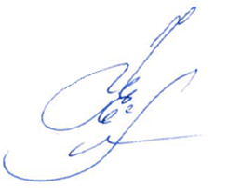  Начальник отдела по обеспечению деятельности  Правительства Ростовской области |  | Н.Ф. Ефремова

